銘傳大學台北校區111學年度第2學期年級週會期程暨講座資料表
日期  (以下為112年) | 週會實施單位 | 講 座 | 主場地
第四週週五  3月10日 | 大一週會  (學務處邀請) | 主講人：中央社校園巡迴講師  何宏儒 副主任編輯  講題： 印度和土耳其現場  我的特派員養成 | 主場地：逸仙堂  預備主場地：B901  各場地由軍訓室預借
第五週週五  3月17日 | 大二週會  (前程規劃處邀請) | 主講人：胡瑋翰  講題：用服務轉動人生 | 主場地：逸仙堂  預備主場地：B901  各場地由軍訓室預借
第十週週五  4月21日 | 大三週會  (前程規劃處邀請) | 主講人： 張鴻安  講題： 服務決定你的影響力 | 主場地：逸仙堂  預備主場地：B901  各場地由軍訓室預借
第十二週週五  5月05日 | 國際學院週會  (前程規劃處邀請) | 主講人： 陳建銘  講題：國際志工-願景青年行動網協會分享 | 主場地：逸仙堂  預備主場地：B901  各場地由軍訓室預借
第十四週週五  5月19日 | 大四週會  (畢業典禮說明) | 主講人： 學務長及畢業典禮承辦人  講題： 畢業典禮說明 | 主場地：逸仙堂  預備主場地：B901  各場地由軍訓室預借
附件1

注意事項說明:
1.台北校區111學年度第2學期週會為大學部1-4年級及國際學院依上表編排，實施時間為當日12：50-14：00時。
2.因疫情狀況至今仍不確定，週會主場地目前仍以逸仙堂為主，爾後依中央疫情指揮中心公告，滾動式決議改採教室直播收視或其他方案。
3.學生無故未參加週會者依校規處以勞動服務8小時或申誡1-2次之處分 (依學生手冊規定辦理)。
4.大四生畢業考於5月17日結束，請學生務必參加5月19日畢業典禮說明會。
5.週會期間配合中央疫情指揮中心規定請與會師生全程戴口罩，本校防疫視政府規定修正機動調整，如有任何問題歡迎來電詢問。(校安人員林育正 2239）

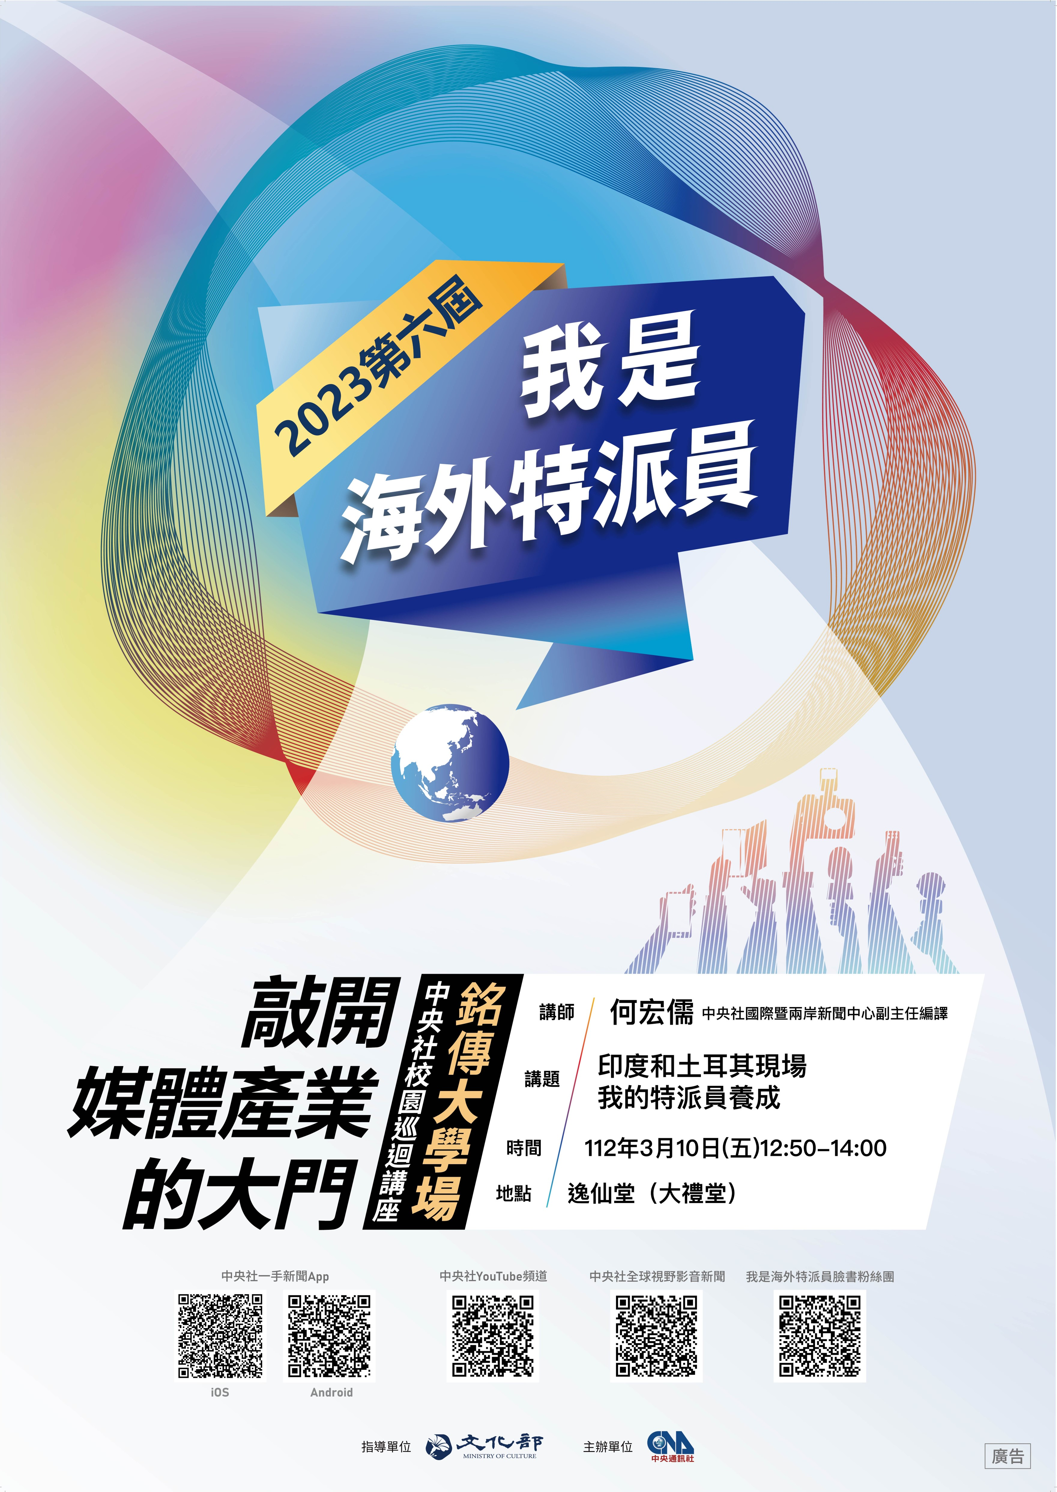

附件3
銘傳大學台北校區111學年度第2學期週會協調(分工)事項表
項次 | 協調（分工）事項 | 辦理單位
1 | 『銘傳一週』週會訊息刊載 | 秘書處新聞組
2 | 學生缺課點名登錄 | 教務處
3 | 座位圖、海報申請製作、經費核結 | 學務處軍訓室
4 | 秩序維持、協助會場總指揮及司儀學生遴選訓練 | 學務處軍訓室
5 | 辦理服務義工學生公假、學生獎懲 | 學務處生活輔導組
6 | 提供最新防疫影片於週會開始前播放宣導 | 學務處衛生保健組
7 | 逸仙堂講桌盆花佈置、座椅排定、空調、場地復原、國際會議廳茶水準備(專題演講貴賓)等行政支援事項 | 總務處
8 | 逸仙堂舞台及會場燈光、影音音控、簡報設備、投影幕等行政支援事項 | 資訊網路處
9 | 週會活動若因疫情等各項因素需錄影直播等行政支援 | 數位教育暨網路電視處
10 | 未請公假服務義工學生，核實給予服務學習時數 | 前程規劃處
11 | 週會當日避免使用逸仙堂做為授課場地 | 體育室
12 | 活動當日准予申請中午免打卡事宜 | 人力資源處
13 | 協助海報印制 | 基河行政處創意設計組
14 | 通知學生參加各班導師亦應隨班參加，請各班班代或副班代負責各該班之點名 | 各學院(系)

